● Keil C51分页模式Bankswitch在PSD813F2应用的实现
在十分复杂的8051控制系统中,软件的规模随着功能的加强而不断的扩大,可执行代码的长度也不断的增加，当代码的长度超过64K时问题就使得软硬件设计变得复杂了。本文将介绍一个利用Keil提供的分页模式Bankswitch实现8051寻址的代码空间突破64KB的实例。
1 Bankswitch原理
使用Keil的BL51可使用页面寻址的方式来增加代码空间。EPROM被分页，每页的大小和在页间进行跳转的方式取决于具体的应用。
Keil C51支持的分页方式有三种。1）利用单片机I/O口线。通常默认是P1口，采用1条P1口线时， 分组数为2，采用5条P1口线时，最多可分为32个代码组，剩余的P1口线也可用于其他用途。2）利用片外数据存储器（XDATA）空间实现分页。指定一个XDATA端口字节实现分页操作，该字节中的剩余位，不能再用于其他目的。3）用户自定义方式实现分页。本文介绍的是其中的第二种。采用的分页方式、页数和地址在L51_BANK.A51中进行配置。
应当注意的是所有的页面代码要有一个共用空间。这个空间是处理器在任何时候都能够寻址的。这个区域存储包括中断向量、中断功能函数、可能调用其它EPROM页面的函数、C51库函数、在页面间跳转的代码和被多个页面代码使用的常量。通常在每页的底部都复制公共代码。
一般情况下，页切换需要大约50个机器周期和2字节的堆栈空间。
2 8031与PSD813F2的硬件设计
PSD813F2内置128KB闪存，分为8个页面，每页空间16KB，内置可选的32KB启动存储器、2KB的SRAM、27个I/O端口、电源管理单元、40个可编程逻辑宏单元CPLD，通过JTAG串行接口允许在系统编程整个器件。适用于8031、MC68HC11、 Dallas、Z80等20余种单片机。
PSD813F2内含地址锁存器，因此PSD813F2的引脚可直接与8031相连，如图1所示。
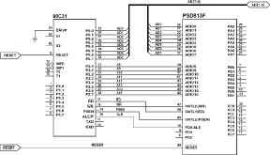
图1
3 Keil C51环境下分页实现
本文将PSD813F2片内的128KB的FLASH存储器分为两个区（bank），地址范围从0000H~ffffH。
3.1 PSD Soft设置
1）在Page Register Definition步骤中选择pgr0,只分两页，如图2所示。在Chip Select Equation n步骤中设置rs0为0页，地址0000H~07ffH；csiop地址4000H~40ffH；fs0、fs1、fs2、fs3设置为0页，地址分别为0000H~3fffH（如图3所示）、4000H~7fffH、8000H~bfffH、c000H~ffffH，fs4、fs5、fs6、fs7设置为1页。
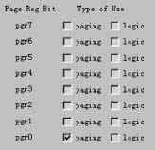
图2

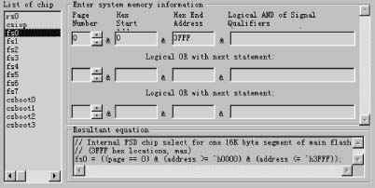
图3

3.2 Keil C51工程设置
1）建一个KeilC51的新工程，命名为如PSD，在菜单Project选择中选择Option for Target “Target 1”选择项，按图4所示进行项目配置。
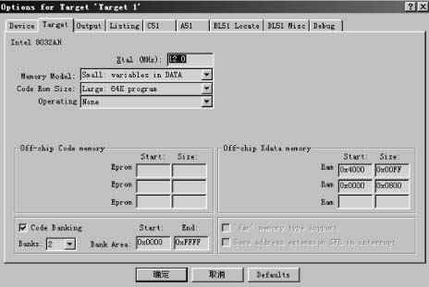
图4
● 由于PSD813F2片内从FLASH为32KB。故在off-chip code memory-Eprom设为0x0000～0x7fff。如果这32KB用户未使用，也可空着不填。
● 在PSD813F2的PSDSoft Express已配置2KB的SRAM，地址范围为0x0000～0x07ff，故在off-chip Xdata memory-Ram设为0x0000，长度为0x0800。
● 在PSD813F2的PSDSoft Express已配置256个字节的CSIOP空间，地址范围为0x4000～0x40ff， 故在off-chip Xdata memory-Ram设为0x4000，长度为0x00ff。
● 在PSD813F2的主FLASH为128KB，共分为8个物理页，已在PSDSoft Express软件中定义地址为0x8000～0xbfff，因此在KeilC51中如图4所示分为2个Banks，地址范围为0x0000～0xffff。
2）在KeilC51的安装目录\KeilC51\C51\EXAMPLES\Bank_EX1中，把L51_Bank.A51文件的拷贝并加入到新工程。在L51_BANK.A51文件中需改以下代码。
A?B_NBANKS EQU 2 //定义最大页数(0～32)，可为2、4、8、16和32。
?B_MODE EQU 1 //0：通过8051单片机的I/O口进行分组切换，1：通过XDATA存储器单元进行分组切换，4：用户自定义切换方式。
?B_XDATAPORT EQU 40E0H //如果?B_MODE被定义为1，就通过XDATA口定义XDATA口引脚地址/位来映射开关定义XDATA口地址40E0H。
3）新建主程序和各bank文件。
示例的工程主要是为演示Bankswitch,实现的功能较简单。在主文件psd1.c调用psd2.c中的两个子程序。
4）设置文件的属性。选择主文件psd1.c，选择Options for File，设置Code Bank为“bank#0”，设置Stop on Exit为“Not Specified”如图5所示。类似地，Psd2.c设置为Bank #1。L51_Bank.A51设置为“default”。
5）设置好后，进行编译。
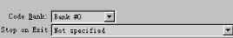
图5
3.3 编程
● 打开PSDSoft Express软件，在Merge MCU Firmware with PSD模块中设置各个FLASH页面的地址和文件名，如图6所示。
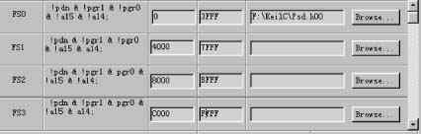
图6
主FLASH第0页(FS0)，地址：0x0000-0x3fff，文件名：psd.hoo
主FLASH第1页(FS4)，地址：0x0000-0x3fff，文件名：psd.ho1
● 通过FlashLink便可将文件下载到PSD813F2中，实现BankSwitch功能，使8031的可访问的地址空间超过64KB。

